ГЕОГРАФИЯ
Рабочая тетрадь для самостоятельной работы

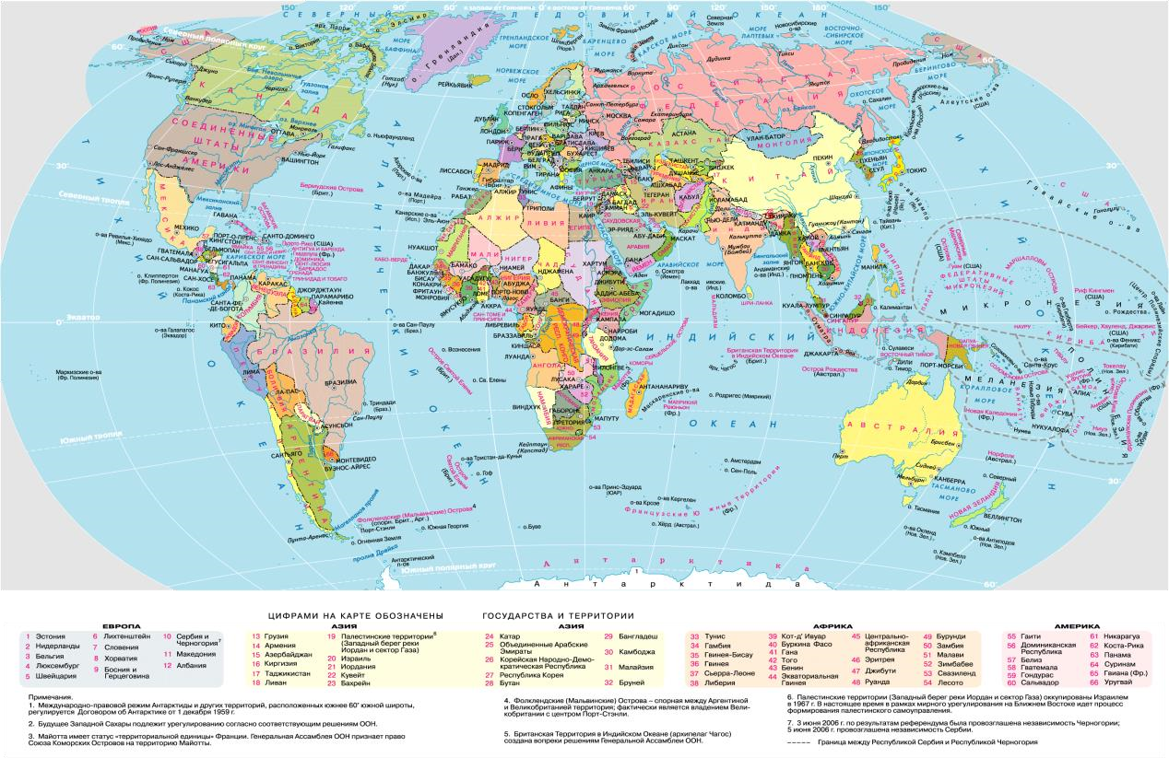

Пояснительная записка
Рабочая тетрадь предназначена для студентов
специальности 43.02.15 Поварское и кондитерское дело,
изучающих дисциплину «География». Задания рассчитаны на самостоятельное освоение некоторых вопросов, а также на прочное усвоение, повторение и закрепление знаний, полученных на теоретических занятиях. Некоторые задания содержат дополнительную информацию, расширяющую кругозор обучающихся.
В тетради представлены различные тесты, задачи, проблемные вопросы.
Для выполнения заданий необходимо иметь:
- Атлас по географии.
- Учебник географии.
- Простой карандаш.
- Цветные карандаши.
- Ластик.
- Линейку.
- Калькулятор

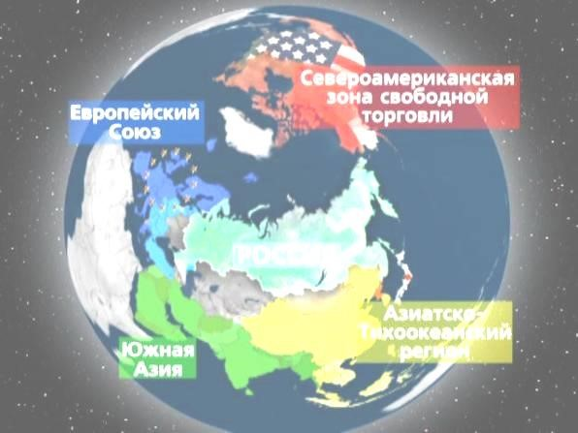

Оглавление

Тема 1.1. Источники географической информации 4
Тема 2.1. Политическое устройство мира 6
Тема 3.1. География мировых природных ресурсов 8
Тема 4.1. География населения мира 10
Тема 5.1. Современные особенности развития мирового хозяйства 13
Тема 5.1. География отраслей первичной сферы мирового хозяйства 15
Тема 5.2. География отраслей вторичной сферы мирового хозяйства 16
Тема 5.3. География отраслей третичной сферы мирового хозяйства 18

Разделы 6-8. Регионы мира, Россия в современном мире, Географические аспекты современных глобальных проблем человечества…………20

Тема 1.1. Источники географической информации

1. Прочитайте текст. Составьте схему «Источники географической информации».
География – наука, изучая которую, не следует бояться получить слишком много информации. Источников географической информации довольно много.
Во-первых - географическая карта. Она обеспечивает единовременный широкий и комплексный взгляд на изучаемую территорию. Неслучайно известный географ Н. Н. Баранский, основоположник советской экономической и социальной географии, назвал географическую карту «языком» географии. Правда, географическую карту надо уметь читать, т. е. владеть навыком получения от нее всей необходимой информации. Во-вторых, это литература, причем самая разнообразная – справочная, научная, научнопопулярная и даже художественная. В- третьих, это средства массовой информации (газеты, журналы, телевизионные и радиопередачи, кинофильмы). В-четвертых, это Интернет. В-пятых, это личные впечатления. При изучении особенностей территории никакая информация не будет лишней. Необходимо «впитывать» ее отовсюду – читать книги, газеты и журналы, смотреть телевизионные передачи и кинофильмы, пользоваться услугами сети Интернет, выезжать в туристические поездки.
Современный мир стоит на пороге глобализации. В настоящее время товары, деньги, любая информация без труда преодолевают огромные расстояния и некогда кажущие неприступными бастионами государственные границы. В связи с этим происходит неизбежное усреднение, или унификация, моделей поведения людей. Конечно этот процесс идет не легко. Но он объективен. Колоссальные различия в культурных традициях тех или иных народов еще больше обостряют, казалось бы, и без того острые межгосударственные и межнациональные противоречия. Осознать их природу, разобраться во всех их хитросплетениях как раз и может помочь географию.
Географическая карта — изображение модели земной поверхности, содержащее координатную сетку с условными знаками на плоскости в уменьшенном виде.
Статистические данные - это составная часть глобальной информационной системы, которая формируется в соответствии с концепцией информатизации, разработанной в Российской Федерации.
Статистические материалы — это массовые количественные данные о важных указатели жизни общества и соотношения между ними. Статистическими есть данные переписей населения, сбора налогов, расчета земель.
2. Для выполнения задания используйте различные источники
географической информации, а также ваши знания из школьного курса истории и географии. Необходимые сведения вы можете получить и с помощью ресурсов интернета.
Вставьте пропущенные названия некоторых новых стран (или их столиц), появившихся на политической карте мира в конце ХХ – начале ХХI в. в результате разделения более крупных федеративных государств.
Государства, возникшие на территории бывшего Советского Союза, и их столицы:
Россия – Москва; Украина – Киев; Белоруссия – Минск; ___________ –
Кишинев; Грузия – _____________; _____________ – Баку; Армения – _______________; Казахстан – ___________; ___________ – Бишкек; Туркмения – ____________; Таджикистан – _______________; ____________ – Ташкент; Эстония – _________; __________ – Рига; Литва – __________.
Государства, возникшие на территории бывшей Социалистической Федеральной Республики Югославии (СФРЮ), и их столицы:
Сербия – Белград; Хорватия – _________; Черногория – __________;
___________ – Скопье; ___________ – Любляна; Босния и Герцеговина – ____________.
Государства, возникшие на территории бывшей Чехословацкой
Социалистической Республики (ЧССР), и их столицы:
Чехия – __________; _____________ – Братислава.

Тема 2.1. Политическое устройство мира

1. Выполните тест (слева от правильного варианта ответа поставьте галочку):
1.В конце XX – начале 21 века на политической карте мира количество стран достигло примерно:
А) 120, Б) 230, В)150 Г) 1200 Д) 320
2.Политически независимое государство – это:
А) колония Б) метрополия
В) суверенное государство Г) «Ключевая» страна
3.К микрогосударствам Европы относится:
А) Монако Б) Бруней
В) Коста-Рика Г) Сингапур
4.Приморское положение имеют страны:
А) Китай Б) Швейцария
В) Швеция Г) Афганистан
5.В «Большую семёрку» не входит страна:
А) США Б) Канада
В) Италия Г) Россия
6.К «ключевым странам» относится:
А) Бразилия Б) Аргентина
В) Канада Г) Великобритания
7.К НИС не относится страна:
А) Сингапур Б) Республика Корея
В) Таиланд Г) Япония
8.Какая форма правления предусматривает передачу власти по наследству?
А) республика Б) монархия В) конфедерация
9.В каком регионе нет ни одной монархии?
А) Европа Б) Азия В) Африка Г) Южная Америка
10.Форма административно-территориального устройства, при которой в составе государства нет самоуправляющихся государственных образований, называется:
А) федерацией Б) монархией В) республикой Г) унитарным государством
11.Какие из перечисленных стран являются наименее развитыми?
А) Египет Б) Сомали В) Сингапур Г) Индонезия
12.К экономически развитым странам относятся:
А) Япония, США, Германия Б) США, Франция, Китай
В) Германия, Польша, Сингапур Г) Россия, Италия, Вьетнам
13.Федеративным государством не является:
А. Франция; Б. Бельгия; В. Россия; Г. США.
14. По карте определите международную (региональную) группировку стран. Ответьте на вопросы:
1. Название.
2.Цель создания.
3. Назовите страны, обозначенные буквами.
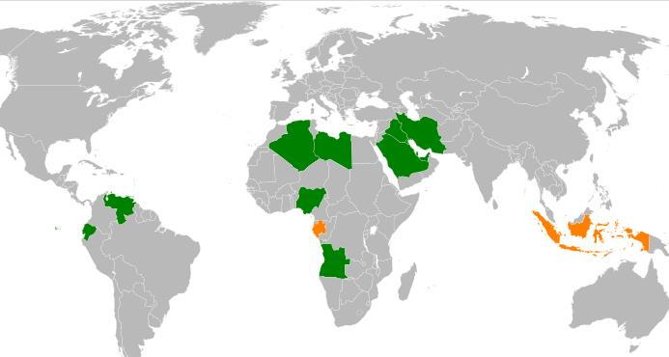
а

в

б

г

- _____________________________________________________________
_____________________________________________________________.
- _____________________________________________________________
_____________________________________________________________ _____________________________________________________________ ____________________________________________________________.
- а _______________________ б _____________________ в ______________________ г _____________________.
15. Установите соответствие (соедините стрелками):
1.Нефтеэкспортирующие страны а. Бразилия, Индия
2.Новые индустриальные б. Иран, Алжир
3. Ключевые государства в. Тайвань, Сингапур
4. Страны, входящие в блок НАТО г. США, Канада

Тема 3.1. География мировых природных ресурсов
1. Используя различные источники географической информации, ответьте на вопросы:
- Почему о ресурсообеспеченности нельзя судить только по размерам запасов?
__________________________________________________________________ __________________________________________________________________
_________________________________________________________________.
- Какие страны имеют наибольшую обеспеченность углем?
__________________________________________________________________ __________________________________________________________________ _________________________________________________________________.
- Какие страны наиболее обеспечены нефтью? __________________________________________________________________
__________________________________________________________________ _________________________________________________________________.
- Назовите страны, имеющие наибольшую обеспеченность газом.
__________________________________________________________________
__________________________________________________________________ _________________________________________________________________.
- Где на земле находятся рудные пояса?
__________________________________________________________________
__________________________________________________________________ _________________________________________________________________.
6.Какими рудами богата Юго-Восточная Азия?
__________________________________________________________________
__________________________________________________________________ _________________________________________________________________.
- Где находятся «медные пояса»?
__________________________________________________________________
__________________________________________________________________ _________________________________________________________________.
- В чем заключаются изменения, происходящие в структуре земельного фонда?
__________________________________________________________________
__________________________________________________________________ _________________________________________________________________.
- Каким топливом мир наиболее обеспечен? _________________________.
- Что означает выражение: «поиски полезных ископаемых идут по двум направлениям — «вглубь» и «вширь»?
__________________________________________________________________ _________________________________________________________________.

Тема 4.1. География населения мира

1. Выполните тест (слева от правильного варианта ответа поставьте галочку):
1. Для какой из перечисленных стран мира характерен второй тип воспроизводства населения?
- Нигерия
- Великобритания
- Франция
- Италия
2. В какой из перечисленных стран численность населения наименьшая?
- Россия
- Украина
- Индия
- США
3. Страна с высокой долей пожилого населения –
1) Ангола 2) Нигер
- Италия
- Мали
4. В возрастной структуре населения доля детей наименьшая
- Эфиопия
- Бразилия
- Великобритания
- Нигер
5. Однонациональным государством является –
- Франция
- Китай
- Япония
- Россия
6. Наименее распространённый язык в мире –
- испанский
- русский
- японский
- китайский
7. Наименее распространённая языковая семья –
- Дравидская
- Индоевропейская
- Австронезийская
- Сино-тибетская
8. К какой языковой группе относятся русские?
- германская
- славянская
- романская
- индоарийская
9. В какой из стран преобладает мужское население?
- Германия
- Индия
- Португалия
- Италия

- Характеристика этнолингвистического состава населения мира. С помощью карты «Языковые семьи и народы мира» в атласе («Атлас. Экономическая и социальная география мира. 10 класс».) Классифицируйте перечисленные народы по принадлежности к языковым семьям и заполните таблицу:
Народы: итальянцы, французы, китайцы (хань), американцы США, бразильцы, сомали, яванцы, англоавстралийцы, турки, афганцы, хиндустанцы, японцы, финны, микронезийцы, якуты.

Языковые семьи | Народы

- Используя карту «Религии мира» в атласе («Атлас. Экономическая и социальная география мира. 10 класс».), справочную и дополнительную литературу, заполните таблицу ''Виды стран по религиозному составу населения'', вписав по 2 примера стран и преобладающие в них религии.
Виды стран по религиозному составу населения.
Регионы мира | Однорелигиозные страны |  | Многорелигиозные страны
Регионы мира | примеры  стран | господствующа я религия | примеры  стран | наиболее  распространённые религии
Зарубежная
Европа
Зарубежная
Азия
Африка

Тема 5.1. Современные особенности развития мирового хозяйства

1. Используя различные источники географической информации дайте характеристику следующим понятиям:
Интернационализация производства
__________________________________________________________________ __________________________________________________________________
__________________________________________________________________
__________________________________________________________________
__________________________________________________________________ __________________________________________________________________ _________________________________________________________________.
Глобализация мировой экономики
__________________________________________________________________
__________________________________________________________________
__________________________________________________________________
__________________________________________________________________
__________________________________________________________________ __________________________________________________________________ _________________________________________________________________.
Региональная интеграция
__________________________________________________________________
__________________________________________________________________ __________________________________________________________________ __________________________________________________________________
__________________________________________________________________
__________________________________________________________________
_________________________________________________________________.

2. Выполните тест (слева от правильного варианта ответа поставьте галочку):
- Главной предпосылкой формирования мирового хозяйства явилось:
а) формирование мирового рынка; в) развитие транспорта;
б) развитие крупной машинной индустрии; г) развитие сельского хозяйства
- Дополните предложение:
Специализация отдельных стран на производстве определённых видов продукции или услуг и обмен ими называется ________________________. 3. Как изменялась с течением времени географическая модель мирового хозяйства?
а) упрощалась; б) не изменялась; в) усложнялась.
4. Установите соответствие.
Страна: Отрасль международной специализации:
- США а) производство программных продуктов;
- Канада б) нефтяная промышленность;
- Кувейт в) производство зерна;
г) банковские услуги;
д) производство промышленных роботов
- Постиндустриальная структура хозяйства характеризуется:
а) ведущей ролью производственной сферы;
б) ведущей ролью непроизводственной сферы.
- Установите соответствие.
Страна:
- Япония Структура хозяйства:
- Польша а) аграрная
- Сенегал б) индустриальная
в) постиндустриальная

6. Новые факторы размещения производства в эпоху НТР – это:
а) фактор наукоёмкости и природно-ресурсный;
б) природно-ресурсный и экологический;
в) экологический и фактор наукоёмкости.

Тема 5.2. География отраслей первичной сферы мирового хозяйства

1. Выполните тест (слева от правильного варианта ответа поставьте галочку):
1.Страной, где растениеводство преобладает над животноводством, является:
А) Германия Б) Ирландия В) Мексика Г) Индия
2.Наибольщее количество зерна собирают в
А) США Б) Венгрии В) Франции Г) Иране
3.Ведущей зерновой культурой в Юго-восточной и южной Азии является
А) кукуруза Б) просо В) рис Г) пшеница
4.Ведущей масличной культурой в мире является
А) арахис Б) масличная пальма В) соя Г) подсолнечник
5.Крупнейшим экспортерам пшеницы является
А) Великобритания Б) Иран В) Аргентина Г) Египет
6.На производстве винограда и вина специализируются
А) Франция и Италия
Б) США и Монголия
В) Испания и Латвия
Г) ЮАР и Дания
7.Крупнейшим поголовьем крупного рогатого скота обладают:
А) Австралия Б)Эфиопия В)Россия Г)Бразилия
8.Наибольшим поголовьем свиней обладают:
А) Турция Б)Израиль В)Венгрия Г)Китай
9. На производстве шерсти специализируются:
А) Индонезия Б)Новая Зеландия В)Уругвай Г)Иран
10.Овцеводство является специализацией в: А) Австралии Б)Бразилии В)Египте Г)Канаде
2. Дополните определения:
- Сельское хозяйство зависит
__________________________________________________________________ _________________________________________________________________.
- Зеленая революция – это
__________________________________________________________________ __________________________________________________________________
__________________________________________________________________.
- Плантационное хозяйство - это…
__________________________________________________________________
__________________________________________________________________
__________________________________________________________________.

Тема 5.3. География отраслей вторичной сферы мирового хозяйства
- Перечислите отрасли вторичной сферы мирового хозяйства.
__________________________________________________________________ __________________________________________________________________ __________________________________________________________________ _________________________________________________________________.
- Расшифруйте аббревиатуру ТЭК.
_________________________________________________________________.
- Какие отрасли промышленности входят в состав ТЭК?
_________________________________________________________________.
- Какая страна является крупнейшим потребителем топлива и энергии в мире?
_________________________________________________________________.
- Подчеркните два предложения, в которых содержится информация о современных тенденциях развития черной металлургии.
- Россия и Украина являются одними из ведущих стран мира по производству кокса.
- В развитых странах мира получили преимущественное развитие мелкие прокатные заводы.
- Значительное ускорение темпов роста черной металлургии произошло лишь в концеXVIII в. И было тесно связано с промышленными революциями в Европе и США.
- Технологии бездоменной металлургии получили развитие в странах Латинской Америки, так как они исключительно богаты железными рудами, но бедны коксующимися углями.
6. Подчеркните два предложения, в которых содержится информация о географии размещения отраслей цветной металлургии мира.
- Медь называют «королевой» электротехники благодаря ее великолепной электро- и теплопроводности.
- За легкость, прочность и высокую электро- и теплопроводность алюминий называют «королем» цветных металлов.
- Выплавка никеля получила развитие в странах, обладающих большими запасами никелевых руд, в таких, как Канада, Россия, Австралия.
- Ориентируясь на сырье, выплавка свинца и цинка получила развитие в Китае, Австралии, США и Канаде.
- Страна, являющаяся ведущим производителем промышленной роботехники, доля которой доходит до 47 %, - это ______________________.
- Закончите фразу: «На современном мировом автомобильном рынке крупнейшей автомобильной группой является компания _________________.

Тема 5.4. География отраслей третичной сферы мирового хозяйства

1. Выполните тест (слева от правильного варианта ответа поставьте галочку):
1.По показателю пассажирооборота ведущим видом транспорта является:
А) автомобильный
Б) авиационный
В) морской
Г) трубопроводный
2.Густота автомобильных дорог максимальная в:
А) Африке
Б) Азии
В) Европе
Г) Южной Америке
3. По себестоимости самым дорогим видом транспорта является:
А) автомобильный
Б) авиационный
В) морской
Г) железнодорожный
4.Крупнейшими морскими флотами в Европе обладают:
А) Дания и Италия
Б) Бельгия и Литва
В) Греция и Норвегия
Г) Швеция и Франция
5.Крупнейшими морскими портами бассейна Атлантического океана являются:
А) Шанхай и Сингапур
Б) Гамбург и Осака
В) Ванкувер и Осака
Г) Марсель и Шанхай
6.Во внутренних перевозках в зарубежной Азии преобладает:
А) Железнодорожный
Б) Речной
В) трубопроводный
Г) автомобильный
7.По количеству перевозимых пассажиров авиационным транспортом мировое лидерство удерживает:
А) Россия
Б) Франция
В) Великобритания
Г) США
8.Наиболее протяженные железнодорожные магистрали имеют:
А) США и Россия
Б) Австралия и Франция
В) Китай и Япония
Г) Канада и Германия
9.Садым судоходным морским проливом является:
А) Гибралтарский
Б) Берингов
В) Ла-Манш
Г) Босфор
10. Вид транспорта, наименее зависящий от погодных условий:
А) автомобильный
Б) авиационный
В) морской
Г) трубопроводный

Разделы 6-8. Регионы мира, Россия в современном мире, Географические аспекты современных глобальных проблем человечества

- Разработайте проект на тему «Изменение и прогноз геополитического и геоэкономического положения России (период с 1985 по 2025 гг.). При разработке проекта используйте разнообразные источники географической информации. Проект должен быть разработан по следующему плану: 1. Краткая история геополитического и геоэкономического положения России.
- Политическая и экономическая оценка государственных границ:
а) уровень экономического развития соседних стран;
б) принадлежность страны и соседних стран к экономическим и политическим блокам;
в) Стратегическая оценка государственной границы.
- Отношение к транспортным путям, рынкам сырья и продукции:
а) возможность использования морского речного транспорта;
б) торговые отношения с соседними странами;
в) обеспеченность страны сырьем.
- Положение по отношению к главным топливно-сырьевым базам, промышленным и сельскохозяйственным районам.
- Положение по отношению к главным районам сбыта продукции.
- Отношение к "горячим точкам" планеты:
а) прямое или косвенное отношение страны к международным конфликтам, наличие "горячих точек" в пограничных регионах; б) военно-стратегический потенциал, наличие военных баз за рубежом;
в) участиe страны в международной разрядке, разоружении;
- Общая оценка существующего геополитического и геоэкономического положения России.
- Прогноз геополитического и геоэкономического положения России.

